SPESIFIKASI KEBUTUHAN PERANGKAT LUNAK

Sistem Monitoring Kinerja Dosen
(SMKD)



Disusun Oleh :
Famela Nur Azzara 2341016
Afriza Fastaqimummalka 2341053
Laras Munggaran 2341059

Untuk :
Matakuliah Rekayasa Perangkat Lunak Lanjut

Program Studi Teknik Informatika – Sekolah Tinggi Teknologi Mandala
Jl. Soekarno-Hatta No. 597 Bandung

 | Program Studi  Teknik Informatika  Sekolah Tinggi Teknologi Mandala | Nomor Dokumen |  | Halaman
 |  | SPKL-SMKD |  | 1 dari 38
 |  | Revisi | A | Tgl: 6 April 2026

Daftar Perubahan
Revisi | Deskripsi
A
B
C
D
E
F
G

Daftar Halaman Perubahan

Halaman | Revisi | Halaman | Revisi

DAFTAR ISI
DAFTAR ISI 4
Daftar Perubahan 2
Daftar Halaman Perubahan 3
Daftar Gambar 5
Daftar Tabel 6
1. Pendahuluan 7
1.1. Tujuan 7
1.2. Lingkup 9
1.3. Definisi dan Singkatan (Akronim) 10
1.4. Referensi 11
1.5. Deskripsi Umum Dokumen 11
2. Deskripsi Umum Perangkat Lunak 12
2.1. Deskripsi Umum Sistem 12
2.2. Fungsi Produk 13
2.3. Karakteristik Pengguna 14
2.4. Batasan-batasan 15
2.5. Lingkungan Operasi 16
2.6. Asumsi dan Kebergantungan 16
3. Deskripsi Rinci Kebutuhan 17
3.1. Kebutuhan Antarmuka Eksternal 17
3.1.1. Antarmuka Pemakai (User Interface) 17
3.1.2. Antarmuka Perangkat Keras 21
3.1.3. Antarmuka Perangkat Lunak 22
3.1.4. Antarmuka Komunikasi 22
3.2. Kebutuhan Fungsional (Pemodelan Sistem dengan UML) 22
3.2.1. Use Case Diagram 23
3.2.2. Activity Diagram 24
3.2.3. Sequence Diagram 25
3.2.4. Skenario Use Case (Deskripsi Proses Transaksi) 28
3.3. Deskripsi Data 33
3.3.1. Class Diagram 33
3.3.2. Entity Relationship Diagram (ERD) 34
3.3.3. Kamus Data Sistem 35
3.4. Deskripsi Kebutuhan Non Fungsional 38
3.5. Batasan Perancangan 39

DAFTAR GAMBAR
Gambar 3.1. Form Login 17
Gambar 3.2. Form Dashboard 18
Gambar 3.3. Form Aktivitas 18
Gambar 3.4. Form Aktivitas (Menunggu) 19
Gambar 3.5. Form Aktivitas (Disetujui) 19
Gambar 3.6. Form Rekap Skor 20
Gambar 3.7. Form Manajemen Pengguna 20
Gambar 3.8. Form Tambah Anggota 21
Gambar 3.9. Use Case Diagram Sistem BKD Online 23
Gambar 3.10. Activity Diagram Alur Verifikasi Aktivitas 24
Gambar 3.11. Sequence Diagram 1 — Dosen | Sistem BKD Online 25
Gambar 3.12. Sequence Diagram 2 — Reviewer | Sistem BKD Online 26
Gambar 3.13. Sequence Diagram 3 — Admin | Sistem BKD Online 27
Gambar 3.14. Class Diagram Sistem BKD Online 34
Gambar 3.15. Entity Relationship Diagram Sistem BKD Online 35

DAFTAR TABEL
Tabel 1.1. Definisi dan Singkatan (Akronim) 10
Tabel 2.1. Fungsi Produk 13
Tabel 2.2. Karakteristik Pengguna Berdasarkan Role 14
Tabel 2.3. Matriks Hak Akses (CRUD) per Fitur 15
Tabel 3.1. Antarmuka Perangkat Lunak 22
Tabel 3.2. Skenario Use Case UC-01: Login Sistem 28
Tabel 3.3. Skenario Use Case UC-02: Input Aktivitas Tridharma 28
Tabel 3.4. Skenario Use Case UC-03: Upload Dokumen Bukti 29
Tabel 3.5. Skenario Use Case UC-04: Verifikasi Aktivitas 29
Tabel 3.6. Skenario Use Case UC-05: Generate Rekap Skor 30
Tabel 3.7. Skenario Use Case UC-06: Manajemen Pengguna 30
Tabel 3.8. Skenario Use Case UC-07: Submit Aktivitas 31
Tabel 3.9. Skenario Use Case UC-08: Riwayat Verifikasi 31
Tabel 3.10. Skenario Use Case UC-09: Export PDF 32
Tabel 3.11. Skenario Use Case UC-10: Filter dan Pencarian Aktivitas 32
Tabel 3.12. Skenario Use Case UC-11: Dashboard Monitoring 33
Tabel 3.13. Kamus Data: Tabel users 35
Tabel 3.14. Kamus Data: Tabel aktivitas 36
Tabel 3.15. Kamus Data: Tabel dokumen 36
Tabel 3.16. Kamus Data: Tabel verifikasi 37
Tabel 3.17. Kamus Data: Tabel rekap_skor 37
Tabel 3.18. Deskripsi Kebutuhan Non-Fungsional (ISO 25010) 38

1. Pendahuluan

1.1. Tujuan
Dokumen Spesifikasi Kebutuhan Perangkat Lunak (SKPL) ini bertujuan untuk mendefinisikan seluruh kebutuhan fungsional dan non-fungsional dari Sistem Monitoring Kinerja Dosen (BKD Online), sebuah aplikasi berbasis web yang mengotomasi pelaporan, verifikasi, dan rekapitulasi Beban Kerja Dosen (BKD) di perguruan tinggi.

Permasalahan utama yang diselesaikan sistem ini:
- Pencatatan aktivitas tridharma masih manual (kertas/spreadsheet), rawan kesalahan dan sulit dipantau.
- Proses verifikasi tidak terstruktur, menyebabkan keterlambatan dan tidak ada rekam jejak.
- Tidak ada sistem rekap skor otomatis yang akurat per semester.

Pengguna utama: Admin (pengelola), Dosen (pelapor aktivitas), Reviewer (verifikator). Dampak yang diharapkan: efisiensi administrasi BKD meningkat, proses verifikasi transparan dan dapat diaudit, serta akuntabilitas kinerja dosen terukur per semester. Sejalan dengan penelitian Johan dan Ahmalia (2019) yang membuktikan bahwa sistem monitoring kinerja dosen berbasis web secara signifikan meningkatkan kualitas pelaporan Tridharma, dokumen SKPL ini hadir sebagai landasan teknis formal agar seluruh pemangku kepentingan memiliki acuan spesifikasi yang jelas, terukur, dan tidak ambigu. Dengan demikian sistem yang dibangun dapat memenuhi standar kualitas ISO/IEC 25010:2011 dan mendukung tata kelola beban kerja dosen yang lebih akuntabel di perguruan tinggi.
Pemilihan format Spesifikasi Kebutuhan Perangkat Lunak (SKPL) berdasarkan standar IEEE Std 830-1998 didasari oleh kebutuhan akan dokumentasi kebutuhan perangkat lunak yang terstruktur, tidak ambigu, dan dapat diverifikasi secara formal. Menurut IEEE (1998), dokumen SRS yang mengikuti standar ini memungkinkan komunikasi yang jelas antara pengembang, pengguna, dan pemangku kepentingan lainnya, sehingga mengurangi risiko kesalahan interpretasi selama proses pengembangan. Standar ini secara khusus relevan untuk sistem informasi akademik seperti BKD Online yang melibatkan banyak aktor dengan hak akses berbeda dan alur proses yang kompleks.
Penelitian Alkadri (2018) menunjukkan bahwa dokumentasi kebutuhan yang formal dan terukur menjadi faktor penentu keberhasilan pengembangan sistem monitoring dosen di perguruan tinggi. Senada dengan itu, Fadilah (2015) menekankan pentingnya spesifikasi kebutuhan yang komprehensif dalam membangun sistem evaluasi kinerja dosen berbasis tridharma. Berdasarkan temuan-temuan tersebut, dokumen SKPL ini disusun sebagai fondasi teknis yang memuat seluruh kebutuhan fungsional dan non-fungsional secara lengkap, terukur, dan dapat dijadikan acuan resmi oleh seluruh pihak yang terlibat dalam pengembangan dan evaluasi Sistem BKD Online.
Dokumen ini mengacu pada:
- Peraturan Pemerintah No. 37 Tahun 2009 tentang Dosen (kewajiban beban kerja minimal 12 SKS/semester).
- Permendikbud No. 3 Tahun 2020 tentang Standar Nasional Pendidikan Tinggi.
- IEEE Std 830-1998: Recommended Practice for Software Requirements Specifications.
- ISO/IEC 25010:2011 tentang Systems and Software Quality Requirements and Evaluation.

1.2. Lingkup
Sistem Monitoring Kinerja Dosen (BKD Online) adalah aplikasi web mandiri berbasis client-server yang dapat diakses dari peramban web tanpa instalasi. Sistem mengelola siklus pelaporan BKD mulai dari input aktivitas, verifikasi, hingga rekap skor otomatis.
Fitur dalam lingkup sistem (in-scope):
- Autentikasi pengguna (login/logout) dengan JWT.
- Manajemen pengguna dengan tiga role: Admin, Dosen, Reviewer.
- Input, edit, dan pengelolaan aktivitas tridharma (pendidikan, penelitian, pengabdian).
- Upload bukti dokumen pendukung ke penyimpanan cloud (Cloudinary).
- Alur verifikasi aktivitas: submit oleh Dosen → approve/reject oleh Reviewer.
- Rekap skor kinerja dosen otomatis per periode semester.
- Riwayat verifikasi sebagai audit trail permanen.
- Dashboard monitoring statistik per role.
- Export laporan rekap skor ke PDF.

Fitur di luar lingkup (out-of-scope):
- Sistem penggajian atau tunjangan dosen.
- Integrasi dengan sistem Dikti, SIAKAD, atau SISTER.
- Notifikasi email otomatis.
- Aplikasi mobile native (Android/iOS).

1.3. Definisi dan Singkatan (Akronim)

Tabel 1.1. Definisi dan Singkatan (Akronim)
Istilah / Akronim | Definisi
SKPL | Spesifikasi Kebutuhan Perangkat Lunak — padanan dari Software Requirements Specification (SRS).
BKD | Beban Kerja Dosen — kewajiban minimal dosen dalam melaksanakan tridharma per semester (min. 12 SKS).
Tridharma | Tiga pilar kewajiban dosen: Pendidikan, Penelitian, dan Pengabdian kepada Masyarakat.
SKS | Satuan Kredit Semester — satuan pengukuran beban kerja akademik.
UML | Unified Modeling Language — standar notasi visual pemodelan sistem berbasis objek.
REST API | Representational State Transfer API — arsitektur komunikasi frontend-backend berbasis HTTP.
JWT | JSON Web Token — token enkripsi untuk autentikasi dan otorisasi pengguna.
RBAC | Role-Based Access Control — model kontrol akses berdasarkan peran pengguna.
CRUD | Create, Read, Update, Delete — operasi dasar manajemen data.
Admin | Pengguna dengan akses penuh: kelola pengguna, semua aktivitas, dan rekap.
Dosen | Pengguna yang menginput dan mengajukan aktivitas tridharma.
Reviewer | Pengguna yang memverifikasi (approve/reject) aktivitas Dosen.
Draft | Status awal aktivitas sebelum diajukan ke reviewer.
Pending | Status aktivitas yang telah diajukan, menunggu verifikasi.
Approved | Status aktivitas yang disetujui reviewer dan dihitung dalam rekap.
Rejected | Status aktivitas yang ditolak reviewer disertai catatan alasan.
Cloudinary | Layanan penyimpanan file cloud untuk dokumen bukti aktivitas.
Neon | Layanan PostgreSQL berbasis cloud sebagai penyimpanan data utama.
Vercel | Platform deployment serverless untuk frontend dan backend API.
Hono | Framework web minimalis Node.js untuk lingkungan serverless.

1.4. Referensi
- IEEE Computer Society. (1998). IEEE Std 830-1998: Recommended Practice for Software Requirements Specifications. IEEE.
- ISO/IEC. (2011). ISO/IEC 25010:2011 Systems and Software Quality Requirements and Evaluation. ISO.
- Pemerintah RI. (2009). PP No. 37 Tahun 2009 tentang Dosen. Lembaran Negara RI.
- Kemendikbud. (2020). Permendikbud No. 3 Tahun 2020 tentang Standar Nasional Pendidikan Tinggi.
- Jurusan Teknik Informatika ITB. (2000). Panduan GL01: Panduan Penggunaan dan Pengisian SKPL.
- Hono Framework. (2024). Hono Documentation. https://hono.dev
- Meta Open Source. (2024). React Documentation. https://react.dev
- Neon Technologies. (2024). Neon PostgreSQL Docs. https://neon.tech/docs
- Cloudinary. (2024). Cloudinary Documentation. https://cloudinary.com/documentation
- Johan, T. M., & Ahmalia, R. (2019). Sistem Monitoring Kinerja Dosen pada Institusi Perguruan Tinggi Swasta (Studi Kasus: Universitas Abdurrab). Digital Zone: Jurnal Teknologi Informasi dan Komunikasi, 11(2), 108–119. https://journal.unilak.ac.id/index.php/dz/article/view/4304
- Alkadri, A. (2018). Sistem Monitoring dan Evaluasi Dosen Universitas Muhammadiyah Pontianak. CYBERNETICS: Journal Computer Science and Information Systems, 2(1). https://openjurnal.unmuhpnk.ac.id/index.php/CN/article/view/1200
- Fadilah, R. (2015). Sistem Informasi Monitoring dan Evaluasi Kinerja Dosen Berdasarkan Pelaksanaan Tridharma Perguruan Tinggi pada Universitas Komputer Indonesia. Skripsi, Universitas Komputer Indonesia, Bandung.
- Fedosejev, A. (2015). React.js Essentials. Birmingham: Packt Publishing.
- Momjian, B. (2001). PostgreSQL: Introduction and Concepts. New York: Addison-Wesley.

1.5. Deskripsi Umum Dokumen
Dokumen SKPL ini terbagi tiga bagian. Bab 1 (Pendahuluan) menjelaskan tujuan, lingkup, istilah teknis, referensi, dan struktur dokumen. Bab 2 (Deskripsi Umum Perangkat Lunak) menjabarkan perspektif sistem, fungsi produk, karakteristik pengguna, batasan, lingkungan operasi, serta asumsi dan kebergantungan. Bab 3 (Deskripsi Rinci Kebutuhan) menguraikan antarmuka eksternal, kebutuhan fungsional dengan pemodelan UML, deskripsi data, kebutuhan non-fungsional, dan batasan perancangan.

2. Deskripsi Umum Perangkat Lunak

2.1. Deskripsi Umum Sistem
BKD Online adalah sistem web mandiri (standalone) berbasis arsitektur client-server yang beroperasi di cloud. Sistem tidak terintegrasi dengan sistem legacy institusi dan tidak memerlukan instalasi di sisi pengguna. Arsitektur terdiri dari:
- Frontend: React 18 + Vite + TailwindCSS, berjalan di peramban, komunikasi via REST API HTTPS. Dipilih karena produktivitas tinggi dan ekosistem komponen luas.
- Backend API: Hono (Node.js) di Vercel serverless. Dipilih karena ringan, kompatibel Vercel Edge Runtime, TypeScript native.
- Database: PostgreSQL via Neon.tech cloud. Dipilih karena mendukung ENUM types, generated columns, keandalan tinggi.
- File Storage: Cloudinary untuk dokumen bukti (PDF/gambar). Dipilih karena CDN global, tier gratis 25 GB.
- Deployment: Vercel serverless — skalabilitas otomatis tanpa manajemen server manual.

Pemilihan tumpukan teknologi di atas didasarkan pada pertimbangan akademis dan praktis yang didukung literatur. Penggunaan React sebagai library frontend mengikuti prinsip component-based architecture yang meningkatkan keterpeliharaan kode (Fedosejev, 2015). PostgreSQL dipilih sebagai basis data relasional karena dukungan terhadap integritas data melalui foreign key dan ENUM constraint, yang sesuai dengan kebutuhan sistem dengan alur status yang ketat (Momjian, 2001). Arsitektur serverless melalui Vercel memberikan skalabilitas otomatis tanpa biaya infrastruktur tambahan, yang cocok untuk lingkungan pengembangan akademik dengan sumber daya terbatas.

2.2. Fungsi Produk

Tabel 2.1. Fungsi Produk
No | ID Fungsi | Fungsi Perangkat Lunak
1 | SKPL-BKD.F-01 | Fungsi Autentikasi: Login dengan email+password, validasi kredensial, penerbitan JWT token (1 hari), dan logout.
2 | SKPL-BKD.F-02 | Fungsi Manajemen Pengguna: Admin menambah, mengubah, menghapus, dan melihat data pengguna serta menetapkan role.
3 | SKPL-BKD.F-03 | Fungsi Input Aktivitas Tridharma: Dosen membuat, mengedit, dan menghapus aktivitas pendidikan/penelitian/pengabdian (hanya status Draft).
4 | SKPL-BKD.F-04 | Fungsi Submit Aktivitas: Dosen mengubah status dari Draft ke Pending untuk diajukan ke verifikasi.
5 | SKPL-BKD.F-05 | Fungsi Upload Dokumen Bukti: Dosen mengunggah file (PDF/JPG/PNG/DOCX, maks 10MB) ke Cloudinary; metadata tersimpan di database.
6 | SKPL-BKD.F-06 | Fungsi Verifikasi Aktivitas: Reviewer memeriksa aktivitas Pending dan memutuskan Approved/Rejected disertai catatan.
7 | SKPL-BKD.F-07 | Fungsi Riwayat Verifikasi: Sistem menyimpan seluruh histori verifikasi (audit trail) secara permanen per aktivitas.
8 | SKPL-BKD.F-08 | Fungsi Generate Rekap Skor: Admin/Dosen men-generate total SKS per bidang tridharma untuk periode semester tertentu.
9 | SKPL-BKD.F-09 | Fungsi Export PDF: Pengguna mengunduh laporan rekap skor sebagai PDF dengan tampilan formal.
10 | SKPL-BKD.F-10 | Fungsi Dashboard Monitoring: Menampilkan statistik aktivitas (total/draft/pending/approved/rejected) dan rekap terbaru per role.
11 | SKPL-BKD.F-11 | Fungsi Filter dan Pencarian: Memfilter daftar aktivitas berdasarkan status, jenis tridharma, dan kata kunci.

2.3. Karakteristik Pengguna
Sistem menerapkan RBAC (Role-Based Access Control) dengan tiga kategori pengguna. Setiap pengguna memiliki tepat satu role. Backend memvalidasi role dari JWT token pada setiap request.
Tabel 2.2 Karakteristik Pengguna
Kategori | Tingkat Pendidikan | Kemampuan Teknis & Frekuensi | Hak Akses Sistem
Admin | S1/S2 Teknik Informatika atau terkait | Mahir komputer, familiar sistem informasi. Frekuensi: harian. | Akses penuh: CRUD pengguna, lihat semua aktivitas, generate rekap semua dosen, hapus data apapun, akses semua menu.
Dosen | S2/S3 bidang akademik | Pengguna komputer/smartphone umum. Frekuensi: mingguan-bulanan. | CRUD aktivitas milik sendiri (hanya Draft), submit, upload dokumen, generate rekap pribadi, export PDF.
Reviewer | S2/S3, jabatan Lektor ke atas | Pemahaman administrasi akademik. Frekuensi: mingguan. | Lihat aktivitas Pending, approve/reject dengan catatan, lihat riwayat verifikasi, lihat rekap semua dosen.

Matriks hak akses (CRUD):
Tabel 2.3 Matriks Hak Akses (CRUD)
Fitur | Admin | Dosen | Reviewer
Manajemen Pengguna | CRUD | — | —
Input/Edit/Hapus Aktivitas | CRUD (semua) | CRUD (milik, Draft saja) | —
Upload/Hapus Dokumen | R, D | C, R, D | R
Submit Aktivitas | Ya | Ya | —
Verifikasi (Approve/Reject) | Ya | — | Ya
Riwayat Verifikasi | R | R (milik sendiri) | R
Generate Rekap (semua dosen) | Ya | — | —
Generate Rekap (sendiri) | Ya | Ya | —
Export PDF | Ya | Ya | Ya
Dashboard | Full — semua data | Terbatas — data pribadi | Terbatas — data verifikasi

2.4. Batasan-batasan
Batasan yang berlaku dalam pengembangan sistem BKD Online:
- Batasan Teknologi: Sistem eksklusif menggunakan Node.js + PostgreSQL. Perubahan stack memerlukan penulisan ulang signifikan.
- Batasan Waktu: Pengembangan satu semester akademik (±4 bulan) dalam mata kuliah RPL Lanjut.
- Batasan Infrastruktur: Menggunakan free tier (Vercel, Neon 0.5GB, Cloudinary 25GB). Cold start dapat memperlambat respons awal.
- Batasan Keamanan: Tidak ada 2FA. JWT yang diterbitkan tidak dapat di-revoke sebelum habis masa berlaku.
- Batasan Platform: Hanya web browser. Tidak ada aplikasi mobile native.
- Batasan Konektivitas: Memerlukan koneksi internet aktif. Tidak ada mode offline.
- Batasan Integrasi: Tidak terhubung dengan Dikti, SIAKAD, SISTER, atau sistem institusi lainnya.

2.5. Lingkungan Operasi
Lingkungan operasi sistem BKD Online adalah sebagai berikut:
- Server: Vercel serverless cloud (Node.js 18+), Neon PostgreSQL 15+ cloud, Cloudinary CDN.
- Client (Desktop/Laptop): Windows 10+, macOS 10.15+, atau Linux; RAM minimal 2 GB; koneksi internet minimal 1 Mbps; browser Chrome 90+, Firefox 90+, Edge 90+, atau Safari 14+.
- Client (Mobile): Android 8.0+ atau iOS 12+; browser Chrome Mobile atau Safari; koneksi internet minimal 1 Mbps.
- Untuk upload dokumen: koneksi minimal 5 Mbps direkomendasikan.

2.6. Asumsi dan Kebergantungan
Sistem bergantung pada kondisi berikut:
- Ketersediaan layanan cloud pihak ketiga (Vercel, Neon.tech, Cloudinary) dengan uptime ≥99.5% sesuai SLA masing-masing.
- Pengguna menggunakan browser modern yang mendukung JavaScript ES2020+.
- Pengguna memiliki koneksi internet stabil (min. 1 Mbps untuk operasi normal).
- Backend memerlukan Node.js v18+. Perubahan versi major dapat mempengaruhi kompatibilitas dependensi.
- Sistem eksklusif menggunakan PostgreSQL. Migrasi ke database lain memerlukan penyesuaian skema signifikan.
- Keamanan autentikasi bergantung pada kerahasiaan variabel JWT_SECRET di environment variable Vercel.

3. Deskripsi Rinci Kebutuhan

3.1. Kebutuhan Antarmuka Eksternal

3.1.1. Antarmuka Pemakai (User Interface)
Antarmuka pengguna BKD Online dirancang dengan pendekatan modern dashboard style yang responsif. Menggunakan card-based layout dengan navigasi header konsisten. Mendukung desktop (1024px+), tablet (768-1023px), dan mobile (320-767px).

Berikut tampilan antarmuka utama sistem:

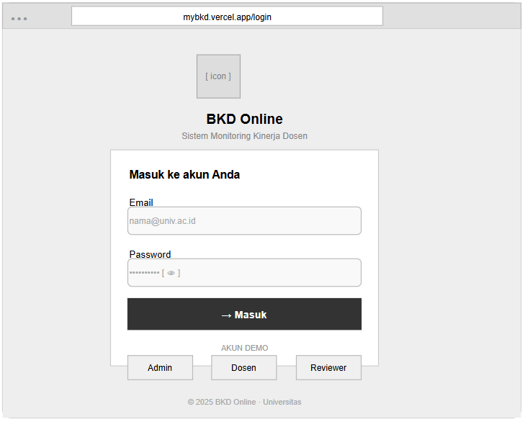
Gambar 3.1. Form Login
ID Fungsi: SKPL-BKD.F-01
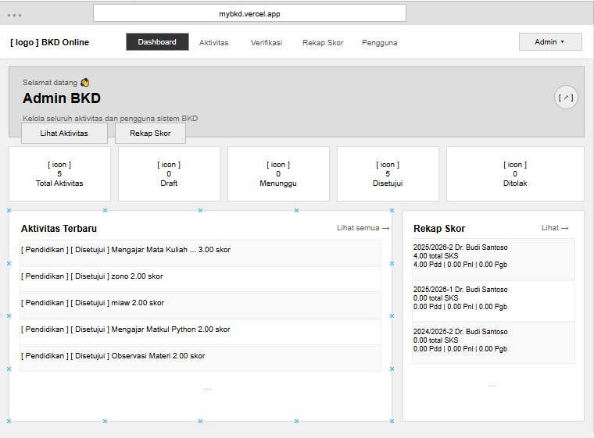
Gambar 3.2. Form Dashboard
ID Fungsi: SKPL-BKD.F-10
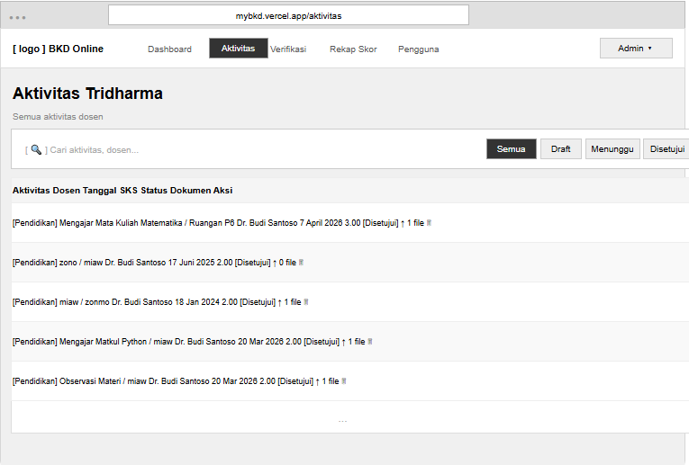
Gambar 3.3. Form Aktivitas
ID Fungsi: SKPL-BKD.F-03, SKPL-BKD.F-04, SKPL-BKD.F-11
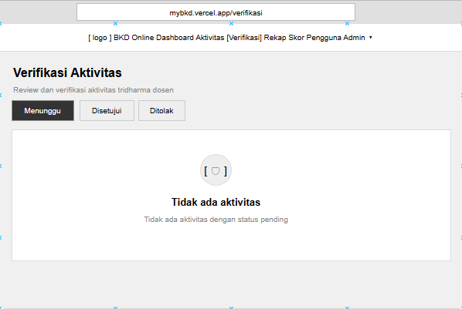
Gambar 3.4. Form Aktivitas (Menunggu)
ID Fungsi: SKPL-BKD.F-04, SKPL-BKD.F-07
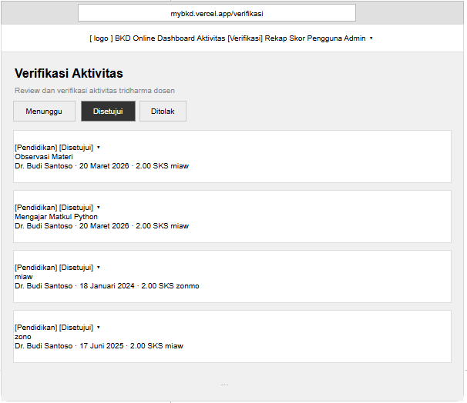
Gambar 3.5. Form Aktivitas (Disetujui)
ID Fungsi: SKPL-BKD.F-06, SKPL-BKD.F-07
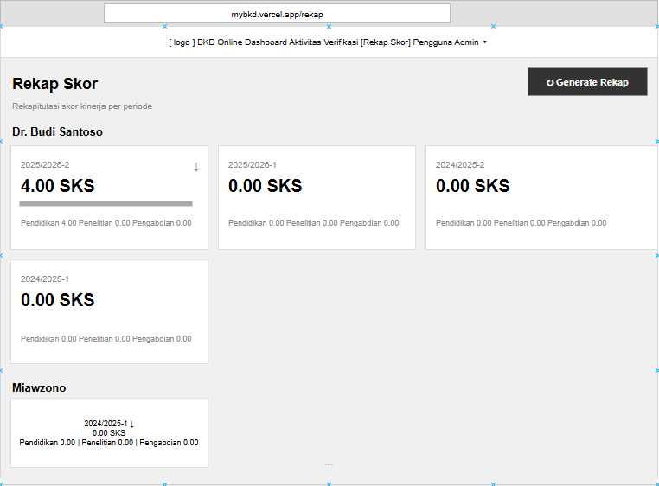
Gambar 3.6. Form Rekap Skor
ID Fungsi: SKPL-BKD.F-08, SKPL-BKD.F-09
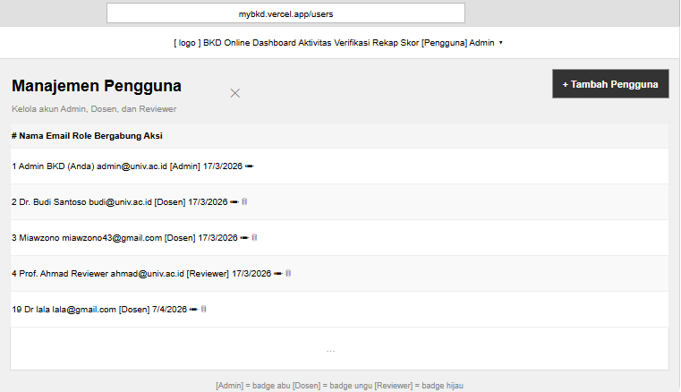
Gambar 3.7. Form Manajemen Pengguna
ID Fungsi: SKPL-BKD.F-02
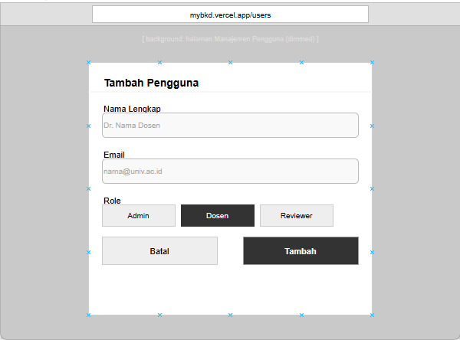
Gambar 3.8. Form Tambah Anggota
ID Fungsi: SKPL-BKD.F-02

3.1.2. Antarmuka Perangkat Keras
Tidak memerlukan perangkat keras khusus. Server dikelola oleh cloud (Vercel serverless, Neon SSD). Client menggunakan PC/laptop RAM min. 2GB atau smartphone Android 8+/iOS 12+ dengan browser modern.

3.1.3. Antarmuka Perangkat Lunak

Tabel 3.1 Antarmuka Perangkat Lunak
Perangkat Lunak | Versi | Keterangan Interaksi
PostgreSQL | 15+ | Database relasional utama; diakses via pg (node-postgres) connection pool dengan SSL.
Cloudinary API | v2 | Penyimpanan file cloud; diakses via Cloudinary SDK Node.js untuk upload dan delete.
Node.js Runtime | 18+ | Runtime backend Hono; diperlukan untuk kompatibilitas ESM dan paket modern.
Vercel Platform | Latest | Mengelola serverless functions, environment variables, routing, dan CDN.
React | 18.3 | Library UI frontend; virtual DOM rendering dan state management.
Axios | 1.7 | HTTP client frontend dengan interceptor error otomatis.
bcrypt | 5.1 | Hashing password dengan algoritma bcrypt, salt rounds 10.
jsonwebtoken | 9.0 | Membuat dan memverifikasi JWT token dengan algoritma HS256.

3.1.4. Antarmuka Komunikasi
Komunikasi frontend-backend menggunakan HTTPS dengan REST API, format data JSON, autentikasi JWT Bearer Token. Protokol: TLS 1.2/1.3. Base URL: https://bkd-five.vercel.app/api. Timeout: 15 detik.

3.2. Kebutuhan Fungsional (Pemodelan Sistem dengan UML)
Kebutuhan fungsional dimodelkan dengan Unified Modeling Language (UML) mencakup lima jenis diagram yang saling melengkapi untuk merepresentasikan aspek statis dan dinamis sistem.

3.2.1. Use Case Diagram
Use Case Diagram menggambarkan interaksi antara tiga aktor (Admin, Dosen, Reviewer) dengan seluruh fungsi sistem. Garis dari aktor ke oval menunjukkan aktor tersebut dapat menggunakan fungsi itu. Kotak persegi adalah boundary system.

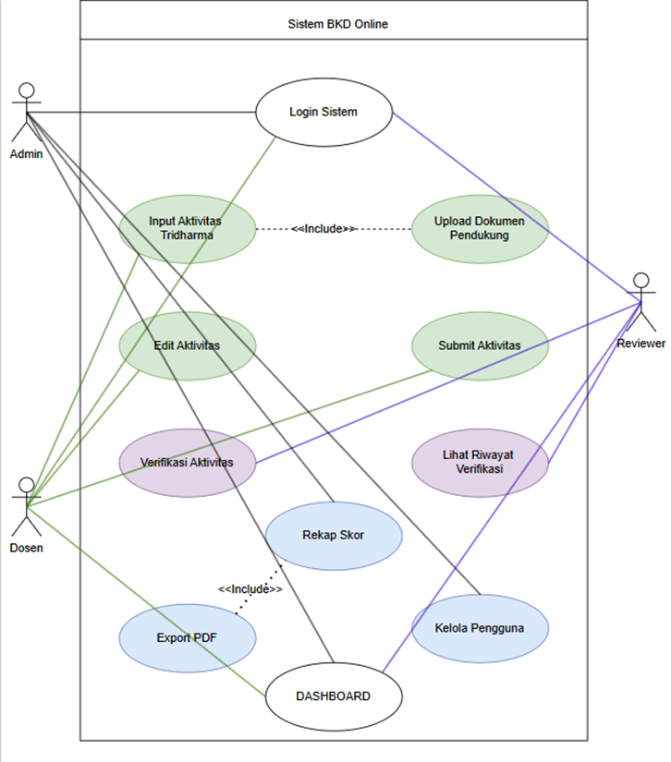
Gambar 3.9. Use Case Diagram Sistem BKD Online
Keterangan aktor:
- Admin: Akses ke semua use case, termasuk Kelola Pengguna yang eksklusif hanya untuk Admin.
- Dosen: Mengelola aktivitas tridharma milik sendiri, upload dokumen, submit, generate rekap pribadi, export PDF.
- Reviewer: Melihat aktivitas Pending, approve/reject dengan catatan, lihat riwayat verifikasi.
- Semua role: Login Sistem dan Lihat Dashboard Statistik dapat diakses oleh Admin, Dosen, maupun Reviewer.

3.2.2. Activity Diagram
Activity Diagram menggambarkan alur proses verifikasi aktivitas dari awal hingga selesai dengan tiga swimlane: Dosen (kiri), Sistem (tengah), Reviewer (kanan).

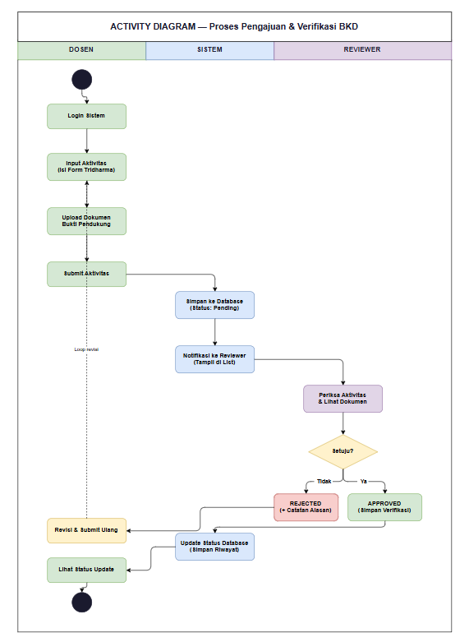
Gambar 3.10. Activity Diagram Alur Verifikasi Aktivitas

Alur: Dosen input aktivitas → upload dokumen → submit. Sistem menyimpan dengan status Pending. Reviewer memeriksa dan memutuskan: jika Approved maka sistem update status dan simpan riwayat; jika Rejected maka Dosen mendapat notifikasi dan bisa revisi lalu submit ulang.

3.2.3. Sequence Diagram
Berikut disajikan tiga Sequence Diagram yang menggambarkan alur interaksi antar komponen sistem berdasarkan masing-masing aktor: Dosen, Reviewer, dan Admin. Setiap diagram mencakup urutan pesan antara Aktor, Frontend, Backend API, dan Database. Panah solid menunjukkan request yang dikirim, sedangkan panah putus-putus menunjukkan response yang diterima.

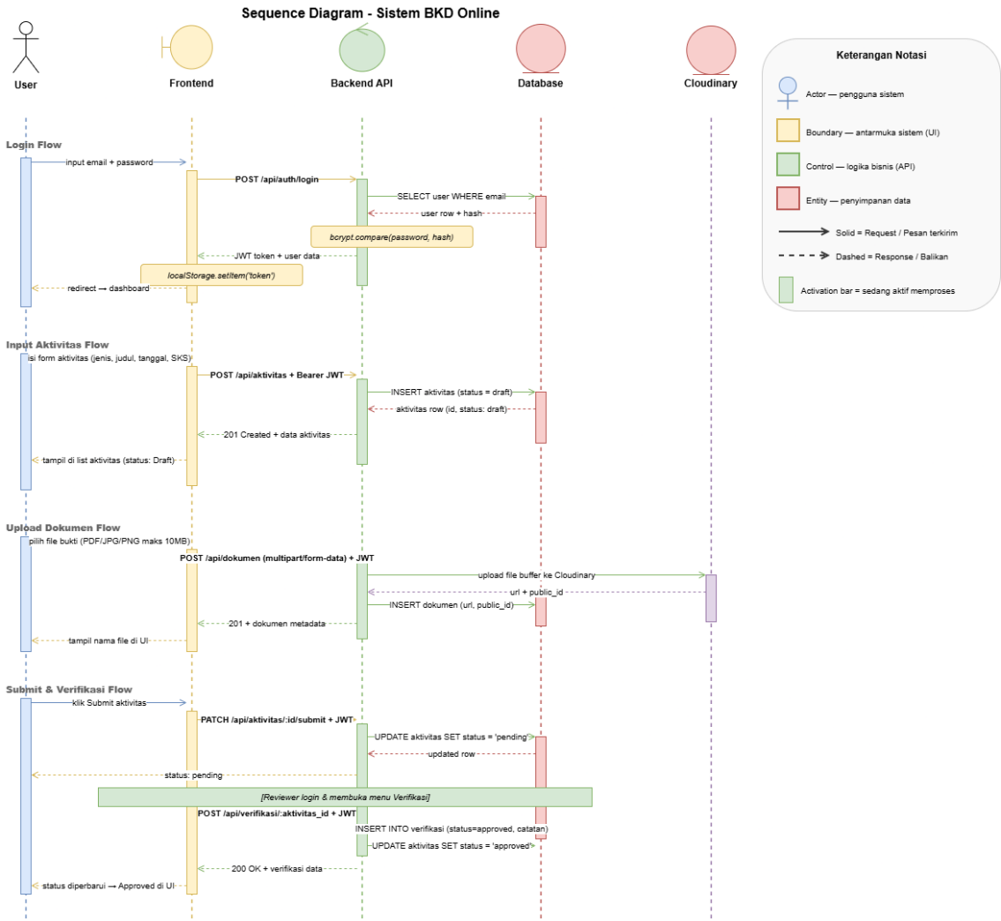
Gambar 3.11. Sequence Diagram 1 — Dosen | Sistem BKD Online
Sequence Diagram 2 menggambarkan alur interaksi Reviewer dalam melaksanakan verifikasi aktivitas tridharma, mencakup empat flow utama: (1) melihat daftar aktivitas berstatus pending, (2) melihat detail aktivitas beserta dokumen bukti, (3) melakukan verifikasi (approve/reject) disertai catatan, dan (4) melihat riwayat verifikasi sebagai audit trail permanen.
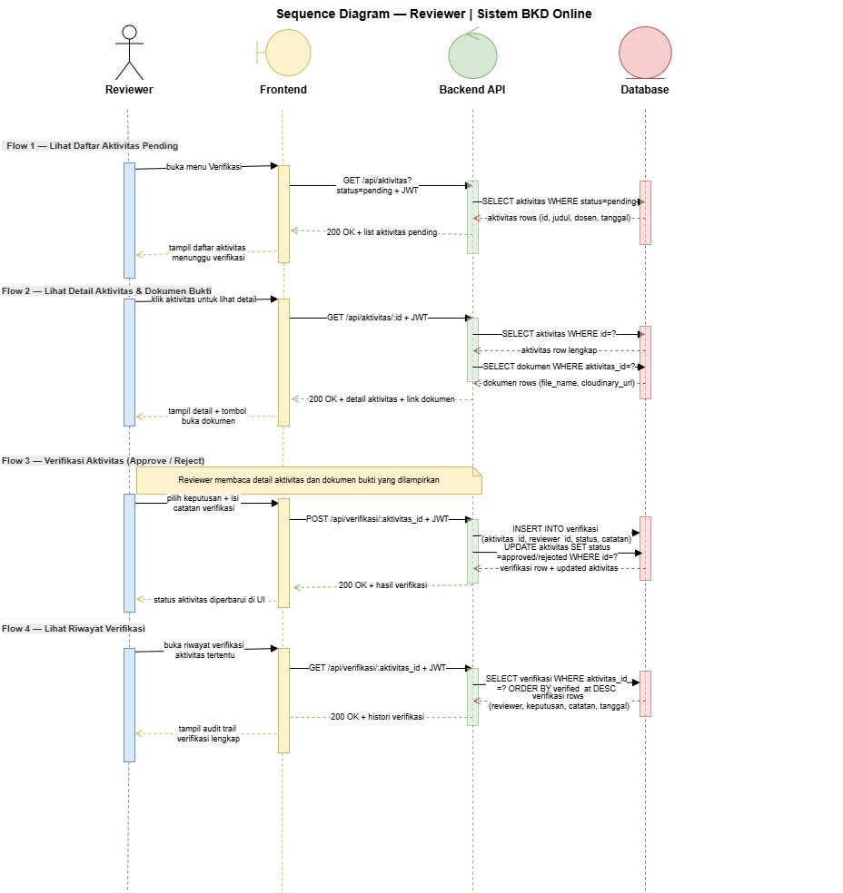
Gambar 3.12. Sequence Diagram 2 — Reviewer | Sistem BKD Online
Sequence Diagram 3 menggambarkan alur interaksi Admin yang mencakup tiga flow utama: (1) mengelola pengguna (tambah user baru dengan hash password bcrypt), (2) generate rekap skor dosen per periode semester beserta export PDF, dan (3) memantau dashboard monitoring seluruh dosen secara menyeluruh.
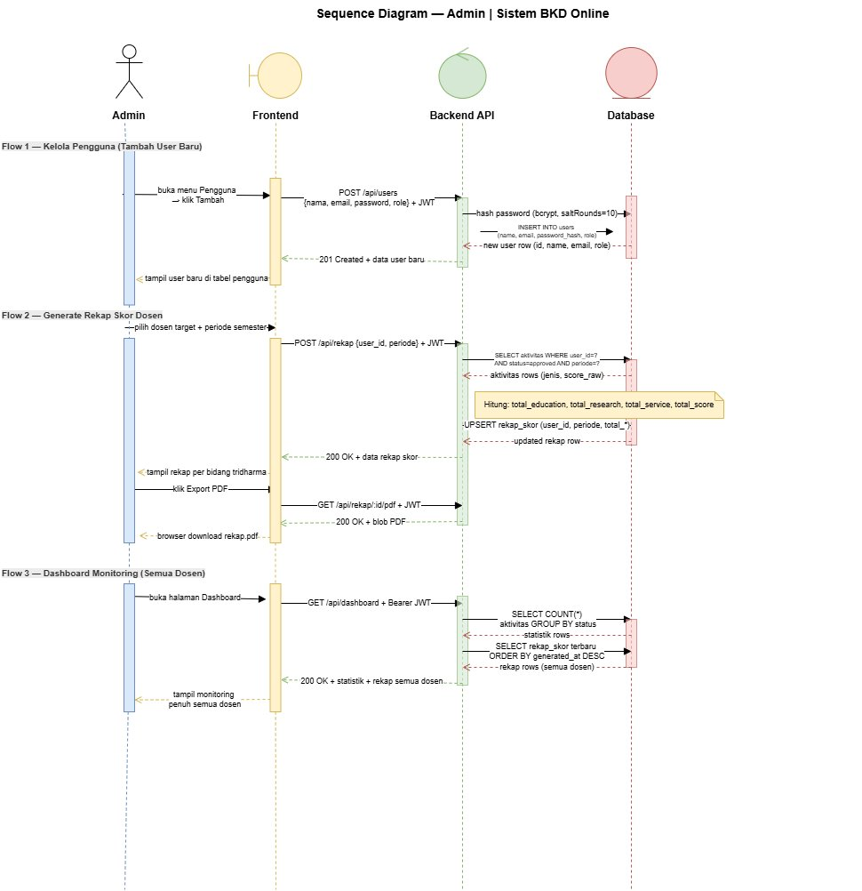
Gambar 3.13. Sequence Diagram 3 — Admin | Sistem BKD Online

3.2.4. Skenario Use Case (Deskripsi Proses Transaksi)

Skenario Use Case 1: Login Sistem
Tabel 3.2. Skenario Use Case UC-01: Login Sistem
Nama Use Case | Login Sistem
ID | UC-01
Aktor | Admin, Dosen, Reviewer
Precondition | Pengguna belum terautentikasi dan memiliki akun terdaftar di sistem.
Main Flow | 1. Pengguna membuka halaman /login. 2. Pengguna memasukkan email dan password. 3. Sistem memvalidasi kredensial ke database. 4. Sistem menerbitkan JWT token. 5. Pengguna diarahkan ke halaman dashboard sesuai role.
Alternative Flow | Jika email tidak ditemukan atau password salah: sistem menampilkan pesan "Email atau password salah" tanpa spesifikasi penyebab kegagalan.
Postcondition | Pengguna terautentikasi dengan session JWT berlaku 1 hari.

Skenario Use Case 2: Input Aktivitas Tridharma
Tabel 3.3. Skenario Use Case UC-02: Input Aktivitas Tridharma
Nama Use Case | Input Aktivitas Tridharma
ID | UC-02
Aktor | Dosen, Admin
Precondition | Pengguna telah login dengan role Dosen atau Admin.
Main Flow | 1. Dosen membuka menu Aktivitas. 2. Dosen klik "Tambah Aktivitas". 3. Dosen mengisi form: jenis (pendidikan/penelitian/pengabdian), judul, deskripsi, tanggal, SKS. 4. Sistem menyimpan aktivitas dengan status Draft. 5. Sistem menampilkan aktivitas baru di daftar.
Alternative Flow | Jika field wajib (judul/tanggal) tidak diisi: sistem menampilkan pesan validasi dan tidak menyimpan.
Postcondition | Aktivitas tersimpan di database dengan status Draft, siap untuk dilengkapi dokumen dan diajukan.

Skenario Use Case 3: Upload Dokumen Bukti
Tabel 3.4. Skenario Use Case UC-03: Upload Dokumen Bukti
Nama Use Case | Upload Dokumen Bukti
ID | UC-03
Aktor | Dosen
Precondition | Dosen telah login. Terdapat aktivitas milik Dosen yang sudah dibuat.
Main Flow | 1. Dosen membuka aktivitas dan klik ikon Upload. 2. Dosen memilih file (PDF/JPG/PNG/DOCX, maks 10MB). 3. Sistem mengupload file ke Cloudinary. 4. Cloudinary mengembalikan URL dan public_id. 5. Sistem menyimpan metadata dokumen ke database. 6. Nama file tampil di UI sebagai konfirmasi.
Alternative Flow | Jika file melebihi 10MB atau tipe tidak didukung: sistem menolak upload dan menampilkan pesan error.
Postcondition | Dokumen tersimpan di Cloudinary; metadata (url, public_id) tersimpan di tabel dokumen.

Skenario Use Case 4: Verifikasi Aktivitas
Tabel 3.5. Skenario Use Case UC-04: Verifikasi Aktivitas
Nama Use Case | Verifikasi Aktivitas
ID | UC-04
Aktor | Reviewer, Admin
Precondition | Pengguna login sebagai Reviewer atau Admin. Terdapat aktivitas berstatus Pending.
Main Flow | 1. Reviewer membuka menu Verifikasi. 2. Sistem menampilkan daftar aktivitas Pending. 3. Reviewer membuka detail dan memeriksa dokumen bukti. 4. Reviewer memilih Setujui atau Tolak dan mengisi catatan. 5. Sistem mengubah status aktivitas dan menyimpan riwayat verifikasi secara permanen.
Alternative Flow | Jika aktivitas tidak berstatus Pending: sistem menolak aksi dengan HTTP 400 Bad Request.
Postcondition | Status aktivitas berubah menjadi Approved atau Rejected. Riwayat verifikasi tersimpan permanen (tidak dapat dihapus).

Skenario Use Case 5: Generate Rekap Skor
Tabel 3.6. Skenario Use Case UC-05: Generate Rekap Skor
Nama Use Case | Generate Rekap Skor
ID | UC-05
Aktor | Admin, Dosen
Precondition | Pengguna login. Terdapat aktivitas berstatus Approved pada periode yang dipilih.
Main Flow | 1. Pengguna membuka menu Rekap Skor. 2. Pengguna klik "Generate Rekap". 3. Admin memilih dosen dan periode; Dosen hanya memilih periode. 4. Sistem menghitung total SKS per bidang dari aktivitas Approved dalam rentang periode semester. 5. Sistem menyimpan/memperbarui rekap di tabel rekap_skor. 6. Sistem menampilkan hasil rekap.
Alternative Flow | Jika tidak ada aktivitas Approved: rekap disimpan dengan nilai 0.00 untuk semua bidang.
Postcondition | Data rekap tersimpan di tabel rekap_skor. Pengguna dapat export ke PDF.

Skenario Use Case 6: Manajemen Pengguna
Tabel 3.7. Skenario Use Case UC-06: Manajemen Pengguna
Nama Use Case | Manajemen Pengguna
ID | UC-06
Aktor | Admin
Precondition | Admin telah login. Terdapat akun pengguna dalam sistem.
Main Flow | 1. Admin membuka menu Pengguna. 2. Sistem menampilkan daftar seluruh pengguna. 3. Admin memilih aksi: tambah, ubah, atau hapus pengguna. 4. Admin mengisi atau mengubah data (nama, email, role). 5. Sistem memvalidasi dan menyimpan perubahan ke database. 6. Sistem menampilkan data pengguna yang diperbarui.
Alternative Flow | Jika email sudah terdaftar saat tambah pengguna: sistem menampilkan pesan error "Email sudah digunakan".
Postcondition | Data pengguna berhasil ditambah, diubah, atau dihapus dari database.

Skenario Use Case 7: Submit Aktivitas
Tabel 3.8. Skenario Use Case UC-07: Submit Aktivitas
Nama Use Case | Submit Aktivitas
ID | UC-07
Aktor | Dosen, Admin
Precondition | Pengguna telah login. Terdapat aktivitas milik Dosen berstatus Draft.
Main Flow | 1. Dosen membuka daftar aktivitas. 2. Dosen memilih aktivitas berstatus Draft. 3. Dosen mengklik tombol "Submit". 4. Sistem mengubah status aktivitas dari Draft menjadi Pending. 5. Sistem menampilkan konfirmasi perubahan status kepada Dosen.
Alternative Flow | Jika aktivitas tidak berstatus Draft: sistem menolak aksi submit dan menampilkan pesan error.
Postcondition | Status aktivitas berubah menjadi Pending dan siap diverifikasi oleh Reviewer.
Skenario Use Case 8: Riwayat Verifikasi
Tabel 3.9. Skenario Use Case UC-08: Riwayat Verifikasi
Nama Use Case | Riwayat Verifikasi
ID | UC-08
Aktor | Admin, Dosen, Reviewer
Precondition | Pengguna telah login. Terdapat aktivitas yang telah diverifikasi (Approved atau Rejected).
Main Flow | 1. Pengguna membuka detail aktivitas. 2. Sistem menampilkan riwayat seluruh verifikasi pada aktivitas tersebut. 3. Setiap entri menampilkan: tanggal verifikasi, nama reviewer, keputusan (Approved/Rejected), dan catatan. 4. Pengguna dapat melihat histori lengkap tanpa batas waktu.
Alternative Flow | Jika belum ada riwayat verifikasi: sistem menampilkan pesan "Belum ada riwayat verifikasi".
Postcondition | Pengguna dapat melihat seluruh histori verifikasi aktivitas sebagai audit trail permanen.

Skenario Use Case 9: Export PDF
Tabel 3.10. Skenario Use Case UC-09: Export PDF
Nama Use Case | Export PDF
ID | UC-09
Aktor | Admin, Dosen
Precondition | Pengguna telah login. Terdapat data rekap skor yang sudah di-generate.
Main Flow | 1. Pengguna membuka halaman Rekap Skor. 2. Pengguna memilih periode rekap yang ingin diunduh. 3. Pengguna mengklik tombol "Export PDF". 4. Sistem membuat dokumen PDF rekap skor dengan format formal. 5. Browser mengunduh file PDF ke perangkat pengguna.
Alternative Flow | Jika data rekap belum di-generate: sistem menampilkan pesan "Generate rekap terlebih dahulu sebelum export".
Postcondition | File PDF rekap skor berhasil diunduh oleh pengguna.
Skenario Use Case 10: Filter dan Pencarian Aktivitas
Tabel 3.11. Skenario Use Case UC-10: Filter dan Pencarian Aktivitas
Nama Use Case | Filter dan Pencarian Aktivitas
ID | UC-10
Aktor | Admin, Dosen, Reviewer
Precondition | Pengguna telah login. Terdapat data aktivitas dalam sistem.
Main Flow | 1. Pengguna membuka halaman Aktivitas. 2. Pengguna mengisi kolom pencarian dengan kata kunci dan/atau memilih filter status (Draft/Pending/Approved/Rejected) dan/atau jenis tridharma. 3. Sistem memfilter dan menampilkan daftar aktivitas sesuai kriteria secara real-time. 4. Pengguna dapat mengkombinasikan beberapa filter sekaligus.
Alternative Flow | Jika tidak ada aktivitas yang sesuai kriteria: sistem menampilkan pesan "Tidak ada aktivitas yang ditemukan".
Postcondition | Daftar aktivitas ditampilkan sesuai dengan kriteria filter dan pencarian yang dipilih pengguna.

Skenario Use Case 11: Dashboard Monitoring
Tabel 3.12. Skenario Use Case UC-11: Dashboard Monitoring
Nama Use Case | Dashboard Monitoring
ID | UC-11
Aktor | Admin, Dosen, Reviewer
Precondition | Pengguna telah login ke sistem.
Main Flow | 1. Pengguna diarahkan ke halaman Dashboard setelah login. 2. Sistem menampilkan statistik aktivitas sesuai role pengguna: Admin melihat semua data, Dosen melihat data pribadi, Reviewer melihat data verifikasi. 3. Dashboard menampilkan total aktivitas, jumlah per status (Draft/Pending/Approved/Rejected), dan rekap skor terbaru.
Alternative Flow | Jika belum ada data aktivitas: sistem menampilkan dashboard dengan nilai 0 pada semua statistik.
Postcondition | Pengguna dapat memantau statistik aktivitas dan rekap skor terbaru sesuai hak aksesnya.

3.3. Deskripsi Data

3.3.1. Class Diagram
Class Diagram menggambarkan struktur kelas sistem BKD Online mencakup atribut, method, dan relasi antar kelas. Setiap kelas merepresentasikan entitas utama domain bisnis.
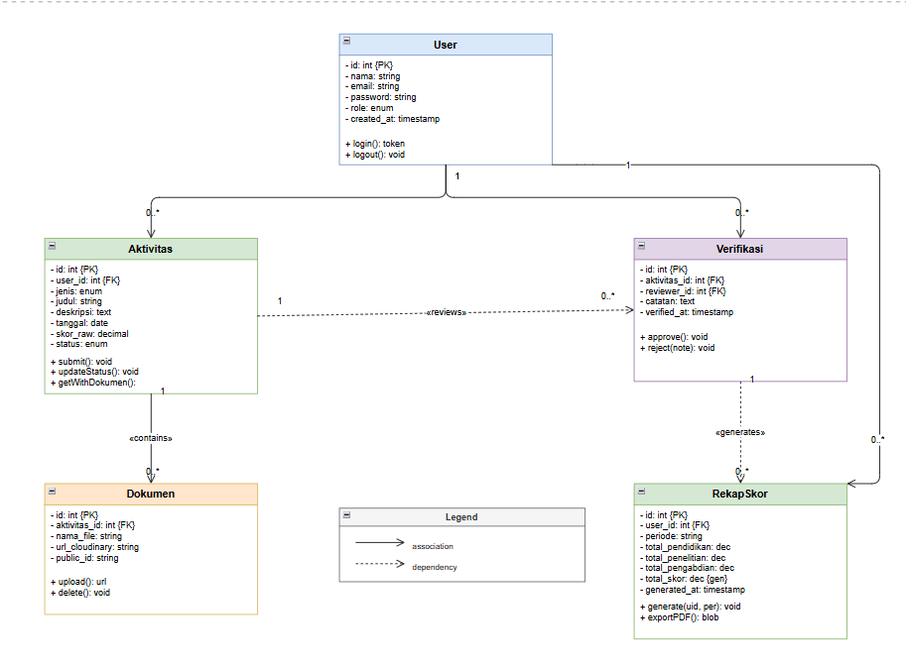
Gambar 3.14. Class Diagram Sistem BKD Online

3.3.2. Entity Relationship Diagram (ERD)
ERD menggambarkan struktur basis data dengan notasi crow's foot yang menunjukkan kardinalitas relasi antar tabel. Relasi 1:N mendominasi desain database ini.
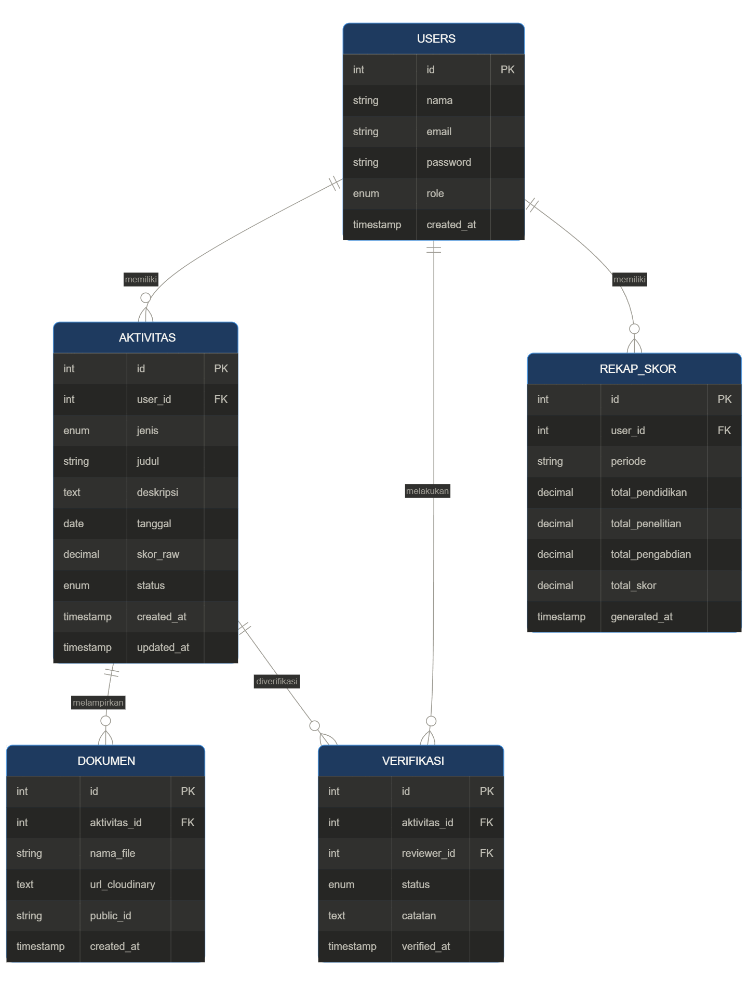
Gambar 3.15. Entity Relationship Diagram Sistem BKD Online

3.3.3. Kamus Data Sistem

Tabel 3.13. Kamus Data: Tabel users (Data Seluruh Pengguna Sistem)
Nama Kolom | Tipe Data | Constraint | Keterangan
id | SERIAL | PRIMARY KEY | Identifikasi unik pengguna, auto-increment.
name | VARCHAR(150) | NOT NULL | Nama lengkap pengguna.
email | VARCHAR(150) | UNIQUE, NOT NULL | Alamat email unik sebagai identitas login.
password | VARCHAR(60) | NOT NULL | Password terenkripsi bcrypt (tidak disimpan plaintext).
role | ENUM (user_role) | NOT NULL | Peran pengguna: admin, dosen, atau reviewer.
created_at | TIMESTAMPTZ | DEFAULT NOW() | Waktu pembuatan akun pengguna.

Tabel 3.14. Kamus Data: Tabel aktivitas (Data Aktivitas Tridharma Dosen)
Nama Kolom | Tipe Data | Constraint | Keterangan
id | SERIAL | PRIMARY KEY | Identifikasi unik aktivitas.
user_id | INTEGER | FK → users.id | Referensi ke dosen pemilik aktivitas.
type | ENUM | NOT NULL | Jenis: pendidikan, penelitian, atau pengabdian.
title | VARCHAR(150) | NOT NULL | Activity title as reported by the lecturer.
description | TEXT | NULLABLE | Detail description of the activity (optional).
date | DATE | NOT NULL | Date of activity implementation.
score_raw | NUMERIC(5,2) | DEFAULT 0 | SKS value claimed from this activity.
status | ENUM | DEFAULT draft | Status alur: draft, pending, approved, rejected.
created_at | TIMESTAMPTZ | DEFAULT NOW() | Waktu pembuatan entri.
updated_at | TIMESTAMPTZ | AUTO UPDATE | Waktu terakhir perubahan (diperbarui trigger).

Tabel 3.15. Kamus Data: Tabel dokumen (Metadata File Bukti)
Nama Kolom | Tipe Data | Constraint | Keterangan
id | SERIAL | PRIMARY KEY | Identifikasi unik dokumen.
activity_id | INTEGER | FK → aktivitas.id | Referensi ke aktivitas terkait (CASCADE DELETE).
file_name | VARCHAR(100) | NOT NULL | Original file name as uploaded.
cloudinary_url | TEXT | NOT NULL | Public URL of the file in Cloudinary.
public_id | VARCHAR(100) | NOT NULL | ID unik file di Cloudinary untuk operasi delete.
created_at | TIMESTAMPTZ | DEFAULT NOW() | Waktu upload dokumen.

Tabel 3.16. Kamus Data: Tabel verifikasi (Riwayat Verifikasi/Audit Trail)
Nama Kolom | Tipe Data | Constraint | Keterangan
id | SERIAL | PRIMARY KEY | Identifikasi unik record verifikasi.
activity_id | INTEGER | FK → aktivitas.id | Reference to the verified activity.
reviewer_id | INTEGER | FK → users.id | Referensi ke reviewer yang melakukan verifikasi.
status | ENUM (verifikasi_status) | NOT NULL | Keputusan: approved atau rejected.
notes | TEXT | NULLABLE | Notes or reasons for the reviewer decision.
verified_at | TIMESTAMPTZ | DEFAULT NOW() | Waktu tindakan verifikasi dilakukan.

Tabel 3.17. Kamus Data: Tabel rekap_skor (Rekap Skor Kinerja per Periode)
Nama Kolom | Tipe Data | Constraint | Keterangan
id | SERIAL | PRIMARY KEY | Identifikasi unik rekap.
user_id | INTEGER | FK → users.id | Referensi ke dosen pemilik rekap.
period | VARCHAR(20) | NOT NULL | Semester period (e.g. 2025/2026-2).
total_education | NUMERIC(7,2) | DEFAULT 0 | Accumulated SKS for approved education activities.
total_research | NUMERIC(7,2) | DEFAULT 0 | Accumulated SKS for approved research activities.
total_service | NUMERIC(7,2) | DEFAULT 0 | Accumulated SKS for approved service activities.
total_score | NUMERIC(7,2) | GENERATED ALWAYS | Total SKS calculated automatically by the database.
generated_at | TIMESTAMPTZ | DEFAULT NOW() | Waktu terakhir rekap di-generate.

3.4. Deskripsi Kebutuhan Non Fungsional

Tabel 3.18. Deskripsi Kebutuhan Non-Fungsional (ISO 25010)
SKPL_ID | Parameter (ISO 25010) | Requirement Teknis
SKNF-0001 | Performance Efficiency | Response time endpoint standar (GET/POST) ≤ 3 detik kondisi normal. Endpoint generate rekap ≤ 10 detik.
SKNF-0002 | Availability | Sistem tersedia ≥99% per bulan (downtime maks ±7 jam/bulan), mengikuti SLA Vercel dan Neon.tech.
SKNF-0003 | Security – Autentikasi | Semua endpoint API terproteksi JWT Bearer Token. Password di-hash bcrypt salt rounds 10 (tidak plaintext).
SKNF-0004 | Security – Otorisasi | RBAC ditegakkan di server; role tidak sesuai mengembalikan HTTP 403 Forbidden.
SKNF-0005 | Usability | Pengguna baru tanpa pelatihan teknis dapat menyelesaikan alur lengkap (input, upload, submit) dalam ≤ 5 menit.
SKNF-0006 | Reliability | Operasi database atomik. Riwayat verifikasi bersifat immutable (tidak dapat dihapus) untuk integritas audit trail.
SKNF-0007 | Maintainability | Pemisahan jelas antara routes/business logic/database layer. Penambahan fitur baru tidak mengubah modul yang sudah ada.
SKNF-0008 | Portability | Frontend berjalan di Chrome 90+, Firefox 90+, Edge 90+, Safari 14+. Backend dapat di-deploy ulang ke platform Node.js lain.
SKNF-0009 | Scalability | Serverless Vercel mendukung scaling horizontal otomatis. Neon mendukung connection pooling untuk concurrent users.
SKNF-0010 | Data Integrity | Semua relasi tabel menggunakan FK dengan ON DELETE CASCADE. ENUM types mencegah nilai status tidak valid masuk database.

3.5. Batasan Perancangan
Batasan teknis dan arsitektural sistem BKD Online:
- Ketergantungan PostgreSQL: Menggunakan ENUM types, GENERATED ALWAYS AS columns, TIMESTAMPTZ — fitur spesifik PostgreSQL. Migrasi ke MySQL/SQLite memerlukan refaktorisasi skema signifikan.
- Arsitektur Stateless: Backend tanpa session server-side. Seluruh state autentikasi ada di JWT token sisi klien. Token tidak dapat di-revoke sebelum habis masa berlaku.
- Ketergantungan Cloudinary: File dokumen eksklusif di Cloudinary. Gangguan layanan Cloudinary menyebabkan fungsi upload/akses dokumen tidak beroperasi.
- Format Periode: Menggunakan format YYYY/YYYY-N. Perubahan format memerlukan pembaruan scoring.ts (backend) dan PERIODE_OPTIONS (frontend) sekaligus.
- Batas Eksekusi Serverless: Vercel free tier membatasi eksekusi function 10 detik. Operasi kompleks harus dioptimasi.
- Autentikasi Lokal: Hanya email/password. Integrasi SSO/OAuth/SAML memerlukan pengembangan tambahan.

